ИССЛЕДОВАТЕЛЬСКАЯ РАБОТА

по учебной дисциплине Физика
на тему
“Физика и архитектура”

Автор:
Миронова Кристина Николаева

г. Удачный, 2023г.

СОДЕРЖАНИЕ
 | ВВЕДЕНИЕ | 3
1 | ОСНОВНАЯ ЧАСТЬ | 4
1.1 | Как развивалась архитектура и физика | 4
1.2 | Физика в профессии архитектора | 5
1.3 | Останкинская телебашня | 6
1.4 | Штаб-квартира CCTV | 8
2 | ИССЛЕДОВАТЕЛЬСКАЯ ЧАСТЬ | 9
 | ЗАКЛЮЧЕНИЕ | 11
 | СПИСОК ИСПОЛЬЗУЕМЫХ ИСТОЧНИКОВ | 12

ВВЕДЕНИЕ
Работа «Физика и архитектура» в такой важной науке, как архитектура используются различные законы физики. Любая форма вещества неизбежно подвергается действию физических процессов. Я решила исследовать применение физики в архитектуре.
Актуальность данной работы состоит в том, что много кто не задумывался, как возводились архитектурные сооружения, какие технологии строительства использовались и как физика связана с архитектурой.
Объект исследования: существующие здания: Останкинская телебашня и Штаб-квартира CCTV.
Предмет исследования: Влияние законов физике и физических явлений на конструкцию и устойчивость сооружений
Цель работы: исследовать взаимосвязь и взаимозависимость физика и архитектуры.
Задачи:
1. Найти и выяснить значимость законов и явлений физики в планировки зданий и сооружений;
2. На примере физических законов и явлений обосновать, как здания возводятся и остаются устойчивыми;
3. Рассмотреть на предложенных примерах эту связь;
Методы исследования: изучение теоретических основ, обобщение, практика, анализ.
Гипотеза: физика является неотъемлемой базой для установки и проектирования архитектурных сооружений.

1. ОСНОВНАЯ ЧАСТЬ

1.1 Как развивалась архитектура и физика
Архитектурная физика начала развиваться в середине XX века в ответ на растущую потребность в более эффективном использовании энергии и создании комфортных условий в зданиях.
Вот некоторые этапы развития этой области:
- В 1950-х годах появились первые исследования, связанные с энергетической эффективностью зданий.
- В 1960-х годах появились первые компьютерные модели, которые позволили более точно анализировать тепловые потоки и воздушные потоки в зданиях.
- В 1970-х годах архитектурная физика начала уделять больше внимания не только энергетической эффективности, но и комфорту людей в зданиях.
В последние десятилетия архитектурная физика стала всё более важной в свете изменения климата и стремления к устойчивому развитию.
Она помогает разрабатывать здания и городскую среду, которые максимально адаптированы к климатическим условиям, энергоэффективны и создают комфортные условия для жизни и работы

1.2 Физика в профессии архитектора
Физика – это наука о природе, практически во всех ее областях. Она изучает механические, электрические, магнитные, тепловые, звуковые и световые явления, которые применяются практически во всех направлениях: геодезии, медицине, архитектуре и т.д.
В архитектуре - физика имеет наибольшее значение. Она помогает более четко рассмотреть понятия устойчивости, прочности и жесткости конструкций. Без простейших законов физики невозможно рассчитать даже освещение внутренней и внешней части сооружения.
Существует даже наука о методах расчетов прочности, жесткости и устойчивости элементов сооружений, называемая сопротивлением материалов.
Прочность - способность элемента конструкции сопротивляться разрушению под нагрузкой;
Жесткость - способность элемента конструкции сопротивляться деформациям;
Устойчивость - способность элемента конструкции сопротивляться воздействию больших отклонений от равновесия при малых изменениях нагрузки.
Архитектор, который знает, как конструирование и строительство объектов связано с физическими явлениями, позволяет ему правильно предусматривать мероприятия по шумоизоляции здания, ориентация здания по свету, тип и вид ограждающей конструкции и т.д.
Факторы, воздействующие на возведение зданий, подразделяют на внутренние и внешние:
• К внешним факторам относят природные и искусственные явления: шум, влага, осадки, радиация, электромагнитные волны, звуковые колебания, сейсмические волны и т.д.
• К внутренним факторам относят технологические и функциональные явления: удары, пролив жидкости, биологические вредители, оборудования и люди.

1.3 Останкинская телебашня
Перейдем к конкретным и наиболее наглядным примерам применения физики в архитектуре. Как наиболее показательную модель верных физических расчетов, правильный выбор места в противодействие природным и физическим явлениям. Рассмотрим Останкинскую телебашню(рис.1).
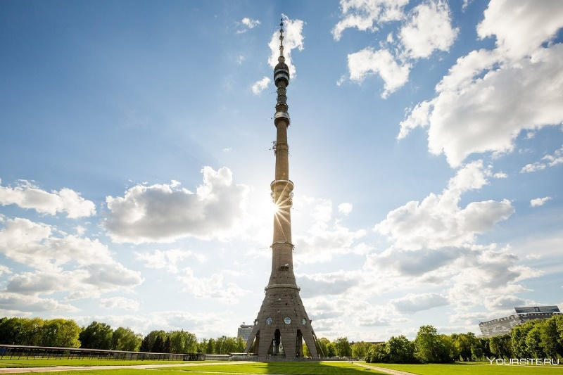
Рис.1 Останкинская телебашня
Авторы проекта башни уверены в ее устойчивости: она строилась по принципу неваляшки. Три четверти общего веса башни приходятся на одну девятую ее высоты, значит, основная тяжесть башни сосредоточена внизу у основания. Этой башне не страшны землетрясения и ураганы.
Нет никакой магии и загадки в ее устойчивости. Данное высотное сооружение, как и многие другие, имеет близкое к земле расположение центра масс объекта. Останкинская башня находится в положении устойчивого равновесия, если линия действия силы тяжести никогда не выходит за пределы площади опоры. Небоскреб выполнен в интернациональном стиле – брутализм.
Интересные факты:
- Структуру сооружения за одну ночь придумал Николай Никитин, являющийся главным конструктором проекта. От первоначальной идеи сегодняшний вид постройки отличает количество опор, выполненных в форме лепестков. Изначально их планировалось сделать четыре, но в итоге получилось десять.
- Это был первый проект, выполненный из железобетона, вместо использования стандартной конструкции из металла.
- Пожар, случившийся в 2000 году, начался на отметке 460 метров, унеся жизни трех человек, пытавшихся спасти людей из башни. Причиной гибели стал оборвавшийся трос лифта, его кабина упала с высоты около двухсот пятидесяти метров. Во время возгорания эвакуировались более трехсот пятидесяти человек. Более подробную информацию о том, как горела останкинская башня, можно почерпнуть из официальных источников, освещавших данное происшествие.
- В башне отсутствует привычная нумерация этажей. Этаж носит название «отметка», а ее номер соответствует высоте расположения уровня. Всего насчитывается одиннадцать этажей.
- Башню посетило более десяти миллионов человек с момента ее открытия.
- Сорок пять этажей башни соответствуют обычному зданию, состоящему из ста восьмидесяти этажей.
- Лифты в «Останкино» перемещаются со скоростью семь метров в секунду. В моменты сильного раскачивания верхушки здания автоматически замедляется скорость лифтов. Подняться до смотровой площадки можно и пешком. Рекордом скорости п
- Передвижения по лестнице считается время 11 минут 57 секунд.

1.4 Штаб-квартира CCTV
Самой главной проблемой архитекторов являлась сейсмичность зоны.
Небоскреб CCTV (рис.2) выходит из общей платформы как две башни, которые наклонены друг к другу, а в конце сливается в перпендикулярную 75-метровую консоль.
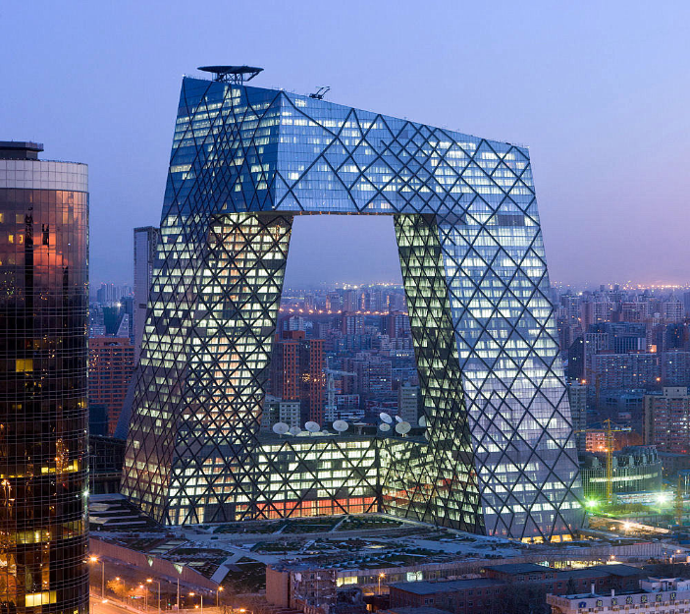
Рис.2 Штаб-квартира CCTV
Структура штаб-квартиры CCTV и схема работы ее конструктивной схемы можно увидеть на фасаде здания - в областях, на которые оказываются большие нагрузки, структурная сетка становится более плотной, а еще наоборот, в областях, где испытываются меньшие нагрузки она менее плотная. Сам фасад является визуальным проявлением структуры объекта. Правильное распределение нагрузок в разных фасадах здания и придает ему устойчивость и опору.

2. ИССЛЕДОВАТЕЛЬСКАЯ ЧАСТЬ
Для первого опыта нам понадобятся два листа бумаги А4, клей и книги. Лист мы скрутим в трубку и зафиксируем с помощью клея. Данную процедуру проделаем еще с одним листом.
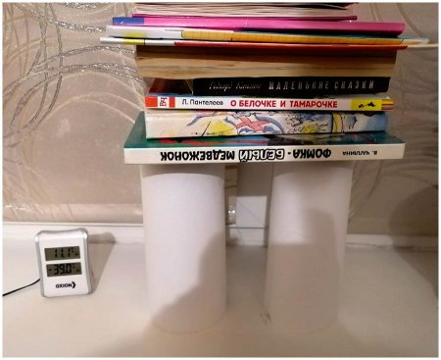
Рис.1
Далее установим трубки вертикально и сделаем нагрузку с помощью книг, более-менее подходящих по весу. В процессе мы придем к выводу, что чем больше мы кладем книг, тем сильнее будут прогибаться трубки и конструкция упадет

Для следующего опыта нам так же понадобится клей, два листа бумаги А4 и книги. Листы мы сложим гармошкой, получиться что-то вроде гофрированной бумаги. Затем, как в первом опыте, скрутим листы в трубки и установим вертикально. Нагрузку совершим тоже с помощью книг.
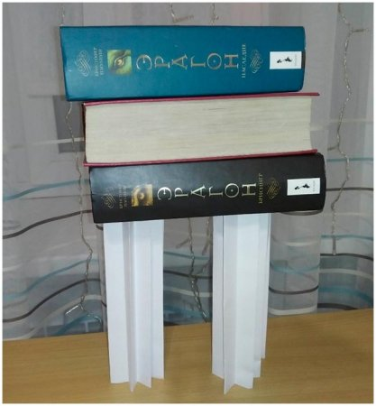
Рис. 2
Заметим, что данная конструкция выдерживает намного больший вес, чем первая.

Вывод
Устойчивость объекта зависит от формы и распределения внутреннего веса. Основываясь на этом, можно правильно сконструировать объект, не боясь за его безопасность и сохранность.

ЗАКЛЮЧЕНИЕ
На основе исследованных и найденных мною данных и полученной информации, моя гипотеза подтвердилась.
Физика является неотъемлемой частью архитектуры. без нее уже на первом этапе реализации архитектурного проекта, конструкция могла начать разрушаться или стать неустойчивой. Именно знания физики помогают рассчитать устойчивость, прочность и жесткость здания, предотвратить скорого размывания или коррозии объекта через воздействие факторов среды.

СПИСОК ИСПОЛЬЗУЕМЫХ ИСТОЧНИКОВ
- https://nauchniestati.ru/spravka/arhitekturnaya-fizika/
- https://volkraski.ru/zacem-arxitektoru-nuzny-znaniya-fiziki/
- https://telebashnya-msk.ru/
- https://glassystem.ru/articles/

